Как выбрать каретку для велосипеда?
Каретка – это один из самых важных узлов велосипеда, на который приходиться очень большая нагрузка при езде. Когда со временем, механизм выходит из строя, крутить педали может быть очень трудно. Зачастую, когда приходиться менять каретку, пользователь думает, что это механизм стандартный, и, обращаясь в специализированный магазин, он может говорить: «Мне, пожалуйста, каретку, …обычную.»
Но не все так просто как кажется, ведь существуют десятки различных типоразмеров данных деталей, и то, что подойдет одному велосипеду, может абсолютно не соответствовать механизмам другого. Какие же виды кареток существуют и как грамотно подобрать деталь для вашего двухколесного коня?

Что входит в конструкцию каретки?
Все кареточные системы в своей конструкции принципиально похожи, и состоят из:
- Корпуса, с вмонтированными подшипниками, и металлической осью.
- Чашек, фиксирующих механизм в кареточном стакане. Такие чашки могут быть либо запрессованные либо вкрученными в раму – все зависит от типа крепления всего механизма.
- Металлической оси, продетой через корпус, которая может беспрепятственно вращаться. На концы оси крепятся шатуны.
- Велосипедных шлиц.
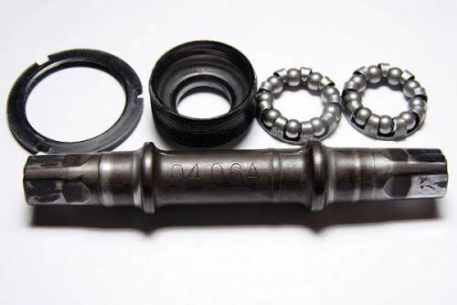
Место, где расположена и зафиксирована вся кареточная система, называется «стакан каретки».
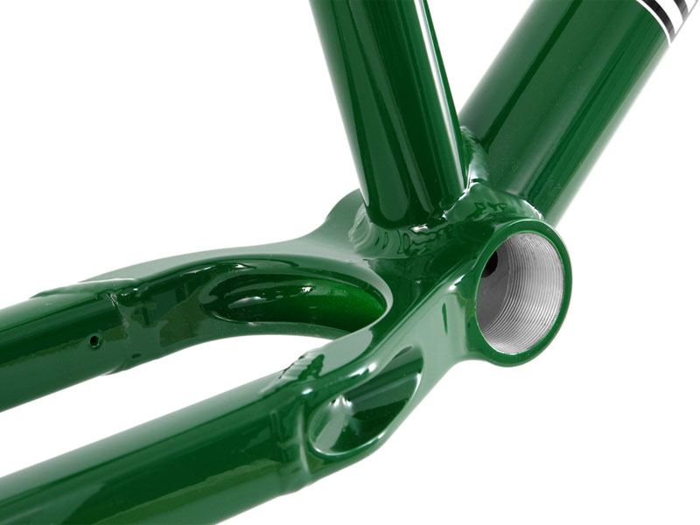

Разновидности кареток
Существует очень много стандартов кареток, которые отличаются между собой размером вала и корпуса, резьбой и способом фиксации шатунов. Конструкция кареток может быть разборного и неразборного типа. Первый вариант – это конусные чашки и подшипники шарикового типа, размещены в сепараторе. Неразборные каретки – это собранные на заводе механизмы с запрессованными внутрь подшипниками. Залитые подшипники заводской сборки защищены от скопления грязи, и соответственно могут дольше прослужить. Обычные каретки, по типу конструкции можно разделить на резьбовые и кардтриждные.
Так называемый, «обычный» кареточный механизм представляет собой тело, с металлической осью и подшипниками. На выступающие концы оси надеты шатуны. Ось кареточной системы может быть разной формы. Это может быть квадрат или разные типы шлицов. В таких механизмах важную роль играют две размерности – это размерность самого тела каретки и длина оси. Корпус или тело может иметь ширину 68, 73, и 83 миллиметра, хотя на велосипедах-фетбайках ширина такого узла может достигать до 100-120 миллиметров. Самой распространенной шириной каретки является величина 68 миллиметров.
Стандарт шатунов
Выбирая устройство каретки, первое на что следует обратить внимание это стандарт крепящихся шатунов. Хотя таких стандартов может быть очень много, мы рассмотрим несколько распространенных вариантов.
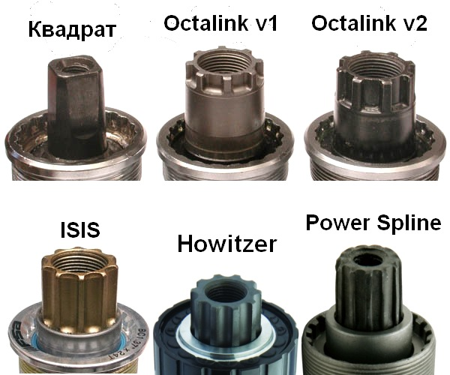
- Шатуны с клиньями . Этот стандарт применяется в недорогих велосипедах. С помощью клиньев шатуны, нанизаны на выглядывающие концы вала, фиксируют. Все комплектующие такого стандарта относительно дешевые, но из-за небольшой жесткости спустя время, посадочные места корпуса разбиваются, и детали опять нужно менять.
- Шатуны под квадратный вал. Механизмы с таким стандартом встречаются в более дорогих моделях велосипедов. Вал каретки заходит в квадратные посадочные ячейки шатуна, и спрессовывается. Форма самого вала в данном случае, напоминает срезанную пирамиду, с расширением по направлению к раме. Самыми востребованными каретками такого типа, являются модели ВВ-26 с валом длиной 110-126 миллиметров.
- Стандарт Octalink. Сюда входят разновидности – V-1 и V-2. Кареточная система Octalink оснащена 8 шлицами, но каждый вид обладает собственными размерами шлицов.
- Стандарт ISIS. Предусматривает соединение с шатунами с помощью десяти шлицов. Примечательно, что длина вращающего вала для каждой из систем механизмов этого стандарта, абсолютно одинакова.

Тип резьбы
Существует несколько видов резьбы для фиксации кареточного механизма, но в наиболее распространенных стандартах встречается всего два, а именно:
- Английская резьба. В этом варианте на правой чашке нарезана левосторонняя резьба, а на левой – резьба правостороннего типа.
- Итальянская резьба. В данном случае на обеих чашках можно увидеть резьбу правосторонней нарезки.
Швейцарский и французский тип нарезки резьбы является менее распространенным, но все же такое встречается. Если ваш велосипед оснащен именно таким резьбовым соединением, вы можете попросить работников велосипедной мастерской заказать для вас необходимые запчасти.

Выбираем механизм каретки самостоятельно
Чтоб подобрать требуемую каретку, вам необходимо произвести замеры кареточного стакана, а именно выяснить длину вала, и посмотреть под какой стандарт сделаны ваши шатуны. Если вы покупали новый велосипед, информация о типоразмерах деталей, должна быть прописана в паспорте.
Если паспорта нет в наличии, чтобы определить типоразмер каретки, вам придется самостоятельно разобрать узел. Это не потребует много ума и усилий. Сначала нужно снять с оси шатуны. Делать это нужно, начиная с левой стороны, чтобы не нарушить звезды. Отвинтив стопорную гайку, если такова имеется в вашей модели велосипеда, удалите накопившуюся грязь и пыль. Гайку следует снимать особенно осторожно, подобрав к ней соответственный гаечный ключ. Затем, по очереди, снимаются обе чашки, и аккуратно вынимаются подшипники. Если вы сомневаетесь, что сможете правильно разобрать, и потом собрать кареточный узел, вам будет лучше всего обратиться за профессиональной помощью в мастерскую для велосипедов.
Покупать необходимую деталь желательно только в специализированных проверенных торговых точках. Специалисты-консультанты, которые работают в таких магазинах, помогут вам грамотно и быстро определить тип кареточного узла вашего двухколесного транспортного средства.
https://text.ru/antiplagiat/5c091df3a372c

